一、填空题：（每空1分，共15分）
1．一个二端元件，其上电压u、电流i取关联参考方向，已知u=20V，i=5A，则该二端元件________ _（产生/吸收）100W的电功率。
2．理想电压源的 是恒定的，其 是由与其相连的外电路决定的。
3．KVL是关于电路中 受到的约束；KCL则是关于电路中
受到的约束。
4．线性电路线性性质的最重要体现就是 性和 性，它们反
映了电路中激励与响应的内在关系。
5．某一正弦交流电流的解析式为i=5sin（100πt＋60°）A，则该正弦电流的有
效值I= A，频率为f= H_{Z}，初相ψ= 。当t=1s
时，该电流的瞬时值为 A。
6．线性一阶动态电路的全响应，从响应与激励在能量方面的关系来分析，可分解为
响应与 响应之和。
7．在互易二端口网络的各种参数中，只有 个是独立的，而在对称二端口网
络的各种参数中，只有 个是独立的。
二、简单计算题：（每题5分，共40分）
- 已知i₁=3A，i₃=6A，i₅=8A，i₆=－2A，求电流i₂、i₄。
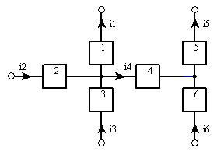
- 已知R₁=3Ω，R₂=2Ω，R₃=5Ω，u_{S1}=－4V，u_{S2}=6V，u_{S3}=5V。求电位V_{a}。
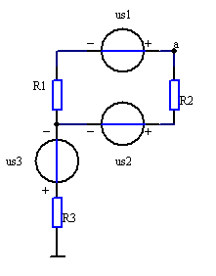
- 求如图二端电路的等效电阻R。
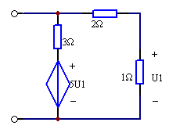
- 试计算如图电路中的电压I。
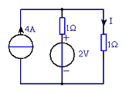
- 某二端电路的电压u与电流i取关联参考方向，已知u=30sin(314t＋54°)V, i=10cos(314t＋24°)A, 试求该二端电路的等效阻抗Z，吸收的有功功率P、无功功率Q。
6.如图所示电路中，R=4Ω，L=40mH，C=0.25uF,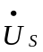=2∠20°V。求:1)谐振频率f_{O},品质因数Q；2)谐振时电路中的电流I。
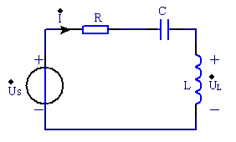
7. 如图所示互感电路中，已知L₁=0.4H,L₂=2.5H,M=0.8H,i₁=i₂=10sin500t mA,求u₁。
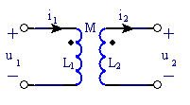
8．试求如图二端口电路的Z参数Z₁₁、Z₁₂、Z₂₂。
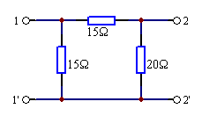
三、分析计算题：（每题9分，共45分）
（必须有较规范的步骤，否则扣分，只有答案者，该题得零分）
- 如图所示电路，试用节点法求电流I。
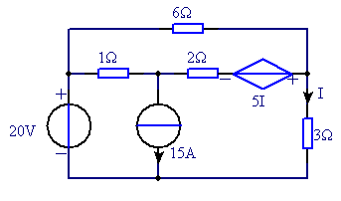
- 如图所示电路，求电阻R为何值时它获得最大功率P_{m}，且P_{m}为多大？
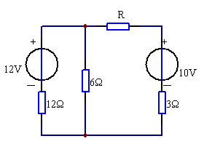
- 如图所示电路，试用网孔法求4A电流源发出的功率P_{发}。
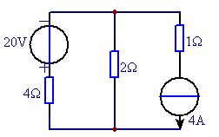
- 如图所示电路，t=0时将S合上，求t≥0时的i₁、i_{L}、u_{L}。
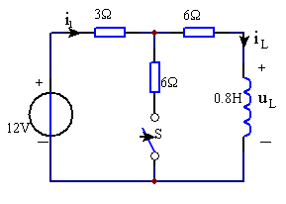
- 如图所示电路，已知=50∠0ºV，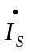=10∠30ºA，X_{L}=5Ω，X_{C}=3Ω，求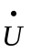。
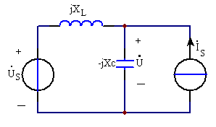
电路基础参考答案及评分标准
一、填空题：（每空1分，共15分）
1．吸收 2. 电压、电流 3. 支路（回路）电压、支路电流
4. 叠加、齐次 5. 5、50、60°、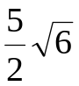
6．零输入、零状态 7. 3、2

二、简单计算题：（每题5分，共40分）
1．i₂=i₁+i₅－i₃－i₆=7A （3分） i₄=i₅－i₆=10A （2分）
2．U_{R1}=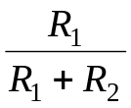（U_{S2}－U_{S1}）=6V（2分）
V_{a}= U_{S1}+ U_{R1}－U_{S3}=－3V（3分）
3．i=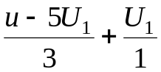 （2分）
U₁=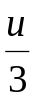（2分） R=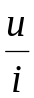=9Ω （1分）
4．I=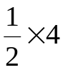（2分）+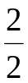（2分）=3A（1分）
5．Z=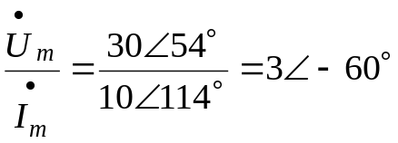Ω （1分）
P=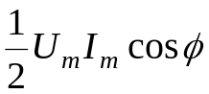=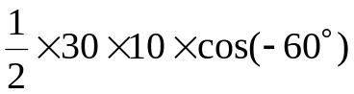=75 W（2分）
Q=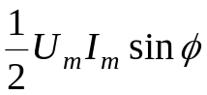=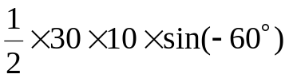=－75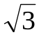Var
（2分）
6．1）f_{o}=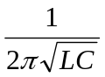=1592 H_{Z} （2分）
Q=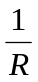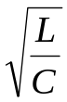=100 （2分）
2) 由谐振的特点可知：
=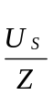= 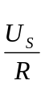 =0.5A （1分）
7．u₁=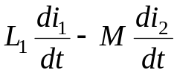（3分）
=0.4×10×500×cos500t－0.8×10×500×cos500t
=－2000cos500t=2000sin(500t－90º) mV（2分）
8．Z₁₁=15//(15+20)=10.5Ω （1分）
Z₁₂=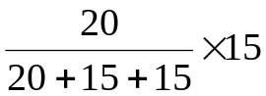=6Ω（2分）
Z₂₂=20//(15+15)=12Ω（2分）
三、分析计算题：（每题9分，共45分）
（必须有较规范的步骤，否则扣分，只有答案者，该题得零分）
1．（9分）
设各独立节点及参考节点如图所示：（2分）
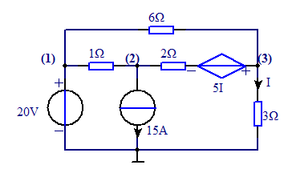
列节点方程：U₁=20 （1分）
－U₁＋（1＋）U₂－U₃=－15－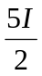（1分）
－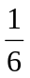U₁－U₂＋（＋＋）U₃= （1分）
列控制量方程：I=U₃ （1分）
联立以上方程解得：U₁=20V U₂=－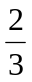V（1分）U₃=18V（1分）
∴ I=U₃=6A （1分）

2．（9分）
断开R,得一有源二端网络,（1分）
求戴维南等效电路:
U_{OC}=10－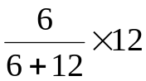=6V （2分）
R_{O}=3+6//12=7Ω（2分）
∴ 当R=R_{O}=7Ω时（2分）,R获得的功率最大,其最大功率P_{m}为
P_{m}=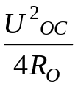=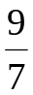=1.29W（2分）
3．（9分）
设各网孔电流及方向如图所示：（2分）
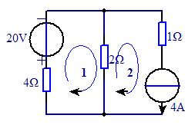
列网孔方程： （4＋2）I₁－2I₂=－20 （1分）
I₂=4 （1分）
联立解方程得： I₁=－2A （1分） I₂=4A （1分）
则 U_{4A}（上负下正）=2（I₂－I₁）＋I₂ =16V （1分）
∴ 4A电流源发出的功率P_{发}=4U_{4A}=64 W （2分）

4．（9分）
1)求初始值
i_{L}(0－)=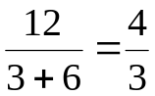A 则 i_{L}(0₊)=i_{L}(0－)=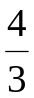A （1分）
i₁(0₊)=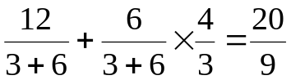A （1分）
2)求稳态值
i₁(∞)=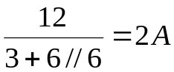（1分）
i_{L}(∞)=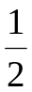i₁(∞)=1A （1分）
3)求时间常数
R_{eq}=6+3//6=8Ω （1分） 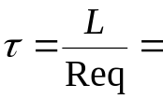0.1s （1分）
4)由三要素法公式:
i₁(t)=2+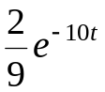A t≥0 （1分）
i_{L}(t)=1+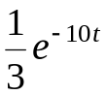A t≥0 （1分）
则 u_{L}(t)=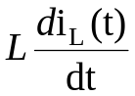= 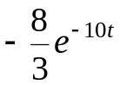 V t≥0 （1分）
5. （9分）
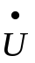=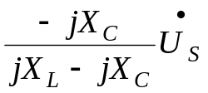（3分）+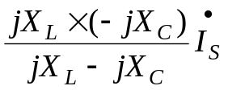（3分）
=75∠－120°V （3分）

